基本立体图形
题型一 棱柱的结构特征
1．在2022年第二十四届冬奥会上，中国代表队创造了历史最好成绩，首都北京也成为第一座“双奥之城”．如图所示，坐落于北京的国家游泳中心（又称“水立方”），是中国健儿为国争光的地方，“水立方”可以抽象出的几何体是（ ）．
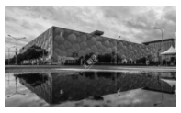
A．圆柱 B．四棱锥 C．四棱台 D．长方体
【答案】D
【难度】0.94
【知识点】棱柱的结构特征和分类
【分析】根据水立方的几何特征求解即可.
【详解】解：由图可知，“水立方”是可以抽象为长方体模型，
故选：D
2．下列命题正确的是（ ）
A．有两个面平行，其余各面都是四边形的几何体叫棱柱
B．有两个面平行，其余各面都是平行四边形的几何体叫棱柱
C．有两个面平行，其余各面都是四边形，并且每相邻两个四边形的公共边都互相平行的几何体叫棱柱
D．棱柱的侧面都是全等的平行四边形
【答案】C
【难度】0.94
【知识点】棱柱的结构特征和分类
【分析】根据棱柱的特点进行辨析.
【详解】有两个面平行,其余各面都是四边形的几何体，A错；
有两个面平行, 其余各面都是平行四边形的几何体如图所示，B错；
棱柱的侧面不一定是全等的平行四边形，D错；
由棱柱的定义，C正确.
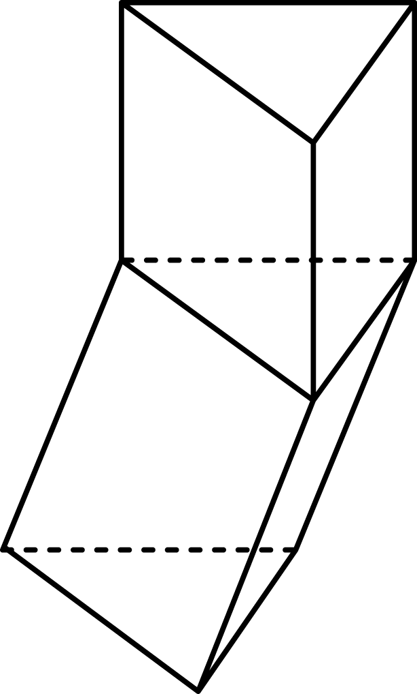
故选：C.
3．已知$$p$$：“四棱柱$$ABCD−A_{1}B_{1}C_{1}D_{1}$$是正棱柱”，$$q$$：“四棱柱$$ABCD−A_{1}B_{1}C_{1}D_{1}$$的底面和侧面都是矩形”，则$$p$$是$$q$$的（ ）条件
A．充分不必要 B．必要不充分 C．充要 D．既不充分也不必要
【答案】A
【难度】0.85
【知识点】判断命题的充分不必要条件、棱柱的结构特征和分类
【分析】判断命题$$p$$和命题$$q$$之间的逻辑推理关系，即可判断出答案.
【详解】当四棱柱$$ABCD−A_{1}B_{1}C_{1}D_{1}$$是正棱柱时，其底面为正方形，侧面为矩形，
即$$p$$是$$q$$的充分条件；
当四棱柱$$ABCD−A_{1}B_{1}C_{1}D_{1}$$的底面和侧面都是矩形时，底面不一定是正方形，
故四棱柱$$ABCD−A_{1}B_{1}C_{1}D_{1}$$不一定是正棱柱，
故$$p$$不是$$q$$的必要条件，
则$$p$$是$$q$$的充分不必要条件，
故选：A
4．设$$M=$${正四棱柱}，$$P=$${直四棱柱}，$$N=$${长方体}，$$Q=$${正方体}，则它们之间的关系是______.
【答案】$$Q⊂M⊂N⊂P$$
【难度】0.85
【知识点】棱柱的结构特征和分类
【分析】根据题意，由正四棱柱，直四棱柱，长方体以及正方体的定义即可得到结果.
【详解】直四棱柱是底面为正方形，侧棱垂直于底面的四棱柱；长方体是底面为矩形的直四棱柱；正四棱柱是底面为正方形的直四棱柱；正方体是侧棱长与底面长相等的正四棱柱；
综上，可得$$Q⊂M⊂N⊂P$$
故答案为: $$Q⊂M⊂N⊂P$$
5．《九章算术》中，称底面为矩形而有一侧棱垂直于底面的四棱锥为阳马，设$$AA_{1}$$是正六棱柱的一条侧棱，如图，若阳马以该正六棱柱的顶点为顶点、以$$AA_{1}$$为底面矩形的一边，则这样的阳马的个数是（ ）
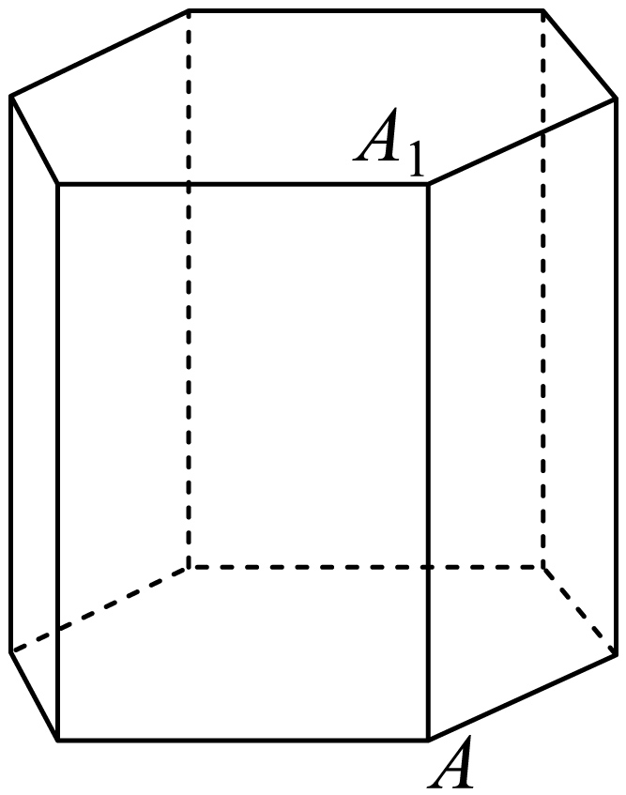
A．4 B．8 C．12 D．16
【答案】D
【难度】0.85
【知识点】棱柱的结构特征和分类、棱锥的结构特征和分类
【分析】根据新定义和正六边形的性质可得答案．
【详解】根据正六边形的性质，则D₁﹣A₁ABB₁，D₁﹣A₁AFF₁满足题意，
而C₁，E₁，C，D，E，和D₁一样，有2×4=8，
当A₁ACC₁为底面矩形，有4个满足题意，
当A₁AEE₁为底面矩形，有4个满足题意，
故有8+4+4=16
故选D．
【点睛】本题考查了新定义，以及排除组合的问题，考查了棱柱的特征，属于中档题．
题型二 棱锥、棱台的结构特征
6．下列命题中成立的是（ ）
A．各个面都是三角形的多面体一定是棱锥
B．有两个相邻侧面是矩形的棱柱是直棱柱
C．一个棱锥的侧面是全等的等腰三角形，那它一定是正棱锥
D．各个侧面都是矩形的棱柱是长方体
【答案】B
【难度】0.65
【知识点】判断几何体是否为棱柱、判断几何体是否为棱锥
【分析】根据相关空间几何体的定义，举出部分反例空间几何体即可判断.
【详解】对A，只要将底面全等的两个棱锥的底面重合在一起,
所得多面体的每个面都是三角形,但这个多面体不是棱锥，如图，故A错误；
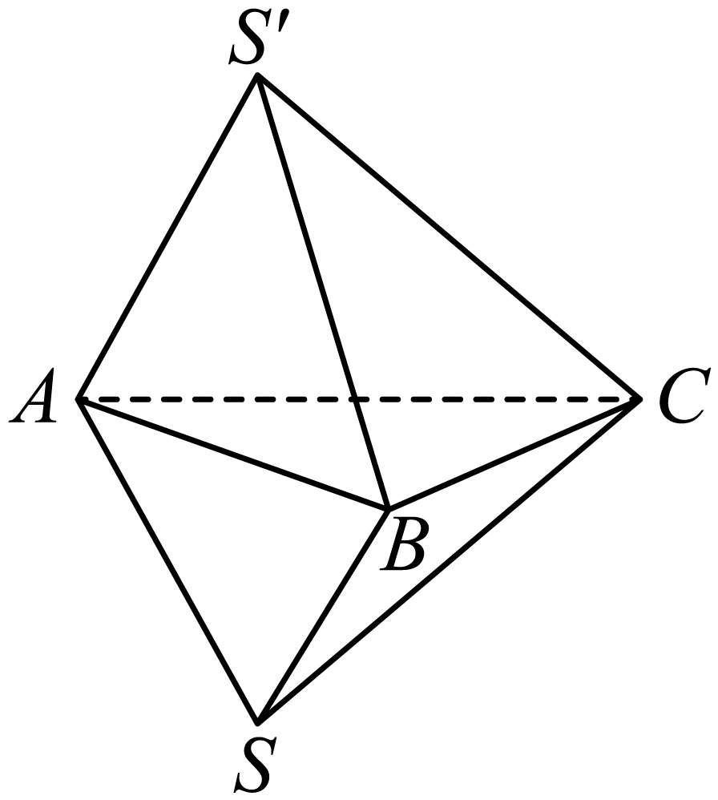
对B，若棱柱有两个相邻侧面是矩形，则侧棱与底面两条相交的边垂直，
则侧棱与底面垂直，此时棱柱一定是直棱柱，故B正确；
对于C，如图所示，若$$AB=AC=CD=BD=4,BC=AD=3$$，
满足侧面均为全等的等腰三角形，但此时底面$$BCD$$不是正三角形，故C错误；
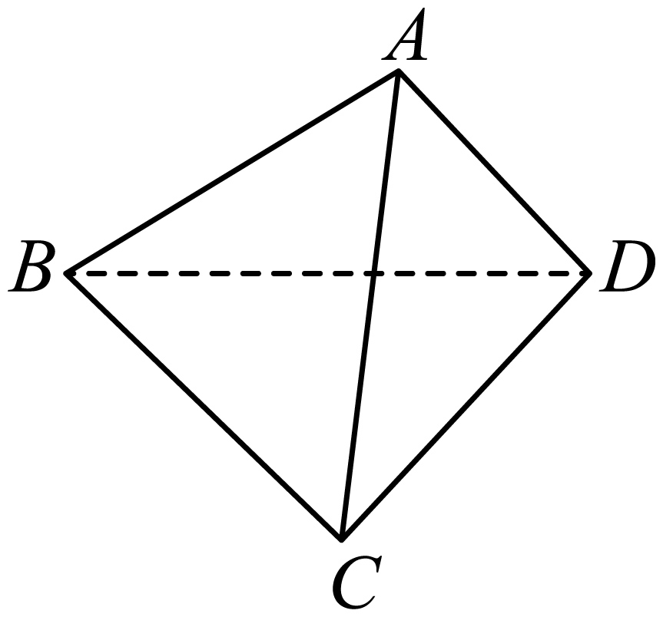
对D，各个侧面都是矩形的棱柱不一定是长方体，
比如底面为三角形的直三棱柱，故D错误.
故选：B.
7．下列关于棱锥､棱台的说法正确的是（ ）
A．有两个面平行且相似，其他各面都是梯形的多面体是棱台
B．用一个平面去截棱锥，底面与截面之间部分所围成的几何体叫做棱台
C．棱台的侧面展开图是由若干个等腰梯形组成的
D．棱台的各侧棱延长后必交于一点
【答案】D
【难度】0.94
【知识点】棱台的结构特征和分类
【分析】根据棱台的定义以及结构特点逐项判断正误即可.
【详解】对于A，棱台的各侧棱的延长线交于一点，因此有两个面平行且相似，其他各面都是梯形的多面体不一定是棱台，故A错；
对于B，用一个平行于底面的平面去截棱锥，底面与截面之间部分所围成的几何体叫做棱台，故B错误；
对于C，棱台的侧面展开图不一定是由若干个等腰梯形组成的，故C错误；
对于D，棱台是由平行于棱锥底面的平面截得的，故棱台的各侧棱延长后必交于一点，故D正确.
故选:D.
8．下列说法正确的是（ ）
A．底面是正多边形的棱锥的顶点在底面的射影一定是底面正多边形的中心
B．如果一个棱锥的各个侧面都是等边三角形，那么这个棱锥不可能为六棱锥
C．有两个面平行且相似，其余各面都是梯形的多面体是棱台
D．有一个面是多边形，其余各面都是三角形，由这些面围成的几何体是棱锥
【答案】B
【难度】0.65
【知识点】棱锥的结构特征和分类、棱台的结构特征和分类
【分析】对于A：举反例：有一条侧棱和底面垂直的棱锥，否定结论；对于B：直接证明即可；
对于C：举反例：把两个相同的棱台底面重合在一起,就不是棱台，否定结论；对于D：由棱锥的定义，直接判断.
【详解】对于A：底面是正多边形的棱锥的顶点在底面的射影不一定是底面正多边形的中心,比如：有一条侧棱和底面垂直的棱锥.故A错误；
对于B：当棱锥的各个侧面的顶角之和是360度时,各侧面构成平面图形,构不成棱锥,由此推导出如果一个棱锥的各个侧面都是等边三角形,那么这个棱锥不可能为六棱锥,故B正确；
对于C：把两个相同的棱台底面重合在一起,就不是棱台,故C错误；
对于D：由棱锥的定义，如果一个多面体的一个面是多边形,其余各面都是有一个公共顶点的三角形,才是棱锥.故D错误.
故选：B
9．若一个棱锥的每条侧棱在底面的射影长相等，则此棱锥（ ）
A．是正四面体 B．是正棱锥 C．不是正棱锥 D．不一定是正棱锥
【答案】D
【难度】0.85
【知识点】棱锥的结构特征和分类
【分析】根据题意可判断棱锥的底面不一定是正多边形，故可判断棱锥的形状，可得答案.
【详解】若一个棱锥的每条侧棱在底面的射影长相等,则顶点在底面上的射影为底面多边形的外心，
但底面不一定是正多边形，故此棱锥不一定是正棱锥，
故选：D
10．如图所示，在三棱台$$A^{′}B^{′}C^{′}−ABC$$中，沿平面$$A^{′}BC$$截去三棱锥$$A^{′}−ABC$$，则剩余的部分是（ ）
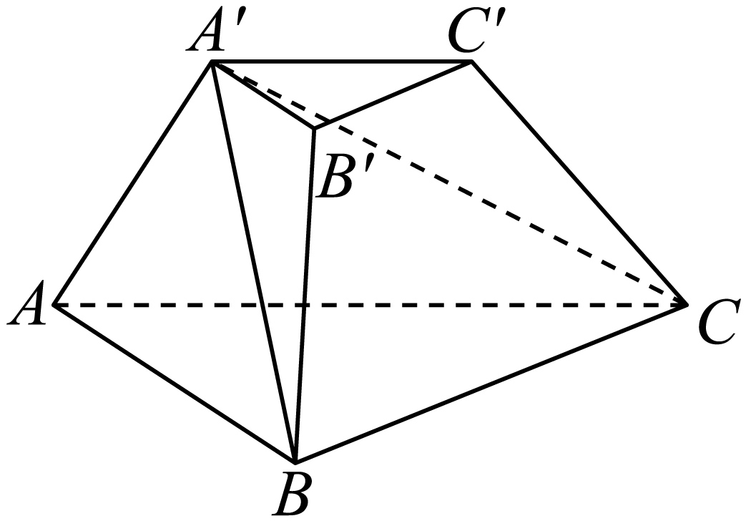
A．三棱锥 B．四棱锥 C．三棱柱 D．组合体
【答案】B
【难度】0.94
【知识点】棱锥的结构特征和分类
【分析】根据图形和棱锥的定义及结构特征，即可得出结论．
【详解】三棱台$$A^{′}B^{′}C^{′}−ABC$$中，沿平面$$A^{′}BC$$截去三棱锥$$A^{′}−ABC$$，剩余的部分是以$$A^{′}$$为顶点，四边形$$BCC^{′}B^{′}$$为底面的四棱锥$$A^{′}−BCC^{′}B^{′}$$．
故选：B．
题型三 旋转体的结构特征
11．下列叙述中，正确的个数是（ ）
①以直角三角形的一边为轴旋转所得的旋转体是圆锥；
②以直角梯形的一腰为轴旋转所得的几何体是圆台；
③用一个平面去截圆锥，得到一个圆锥和一个圆台；
④圆面绕它的任一直径旋转形成的几何体是球．
A．0 B．1 C．2 D．3
【答案】B
【难度】0.85
【知识点】圆锥的结构特征辨析、圆台的结构特征辨析、球的结构特征辨析
【分析】根据旋转体的知识逐一判断即可.
【详解】①应以直角三角形的一条直角边所在直线为旋转轴旋转才可得到圆锥，故①错；
②以直角梯形垂直于底边的一腰所在直线为旋转轴旋转可得到圆台，故②错；
③用平行于圆锥底面的平面去截圆锥，可得到一个圆锥和一个圆台，用不平行于圆锥底面的平面不能得到，故③错；
④圆面绕它的任一直径旋转形成的几何体是球，故④正确．
故选：B.
12．有下列命题，其中错误命题个数是（ ）
①圆柱是将矩形旋转一周所得的几何体；②过圆锥顶点的截面是等腰三角形；③以直角三角形一边为旋转轴，旋转所得的旋转体是圆锥；④平行于母线的平面截圆锥，截面是等腰三角形.
A．1个 B．2个 C．3个 D．4个
【答案】C
【难度】0.94
【知识点】圆柱的结构特征辨析、圆锥的结构特征辨析
【分析】由圆柱、圆锥的结构特征逐一分析四个命题得结论．
【详解】解：①圆柱是将矩形以一边为轴旋转一周所得的几何体，故①错误；
②过圆锥顶点的截面是等腰三角形，故②正确；
③以直角三角形一直角边为旋转轴，旋转所得的旋转体是圆锥，故③错误；
④平行于母线的平面截圆锥，截面不是等腰三角形，是抛物线，故④错误．
$$∴$$其中错误命题个数为3．
故选：C．
13．下列说法：
①圆柱的母线与它的轴可以不平行
②圆锥的顶点，圆锥底面圆周上任一点及底面圆的圆心三点的连线都可以构成直角三角形
③在圆台的上、下底面圆周上各取一点，则这两点的连线是圆台的母线
④圆柱的任意两条母线所在的直线互相平行
其中正确的是（ ）
A．①② B．②④ C．③④ D．①③
【答案】B
【难度】0.94
【知识点】圆柱的结构特征辨析、圆锥的结构特征辨析、圆台的结构特征辨析
【分析】分别判断每一个选项的正确性即可.
【详解】①圆柱的母线和轴平行，故①错误；②圆锥顶点在底面的投影为底面圆心，所以圆锥的顶点，圆锥底面圆周上任一点及底面圆的圆心三点的连线都可以构成直角三角形，故②正确；③在圆台的上、下底面圆周上各取一点，当这两点的距离最小的时候才是母线，所以③错误；④圆柱的母线都和轴平行，所以圆柱的任意两条母线所在的直线互相平行，故④正确.
故选：B
14．下列平面图形中，绕轴旋转一周得到如图所示的空间图形的是（ ）
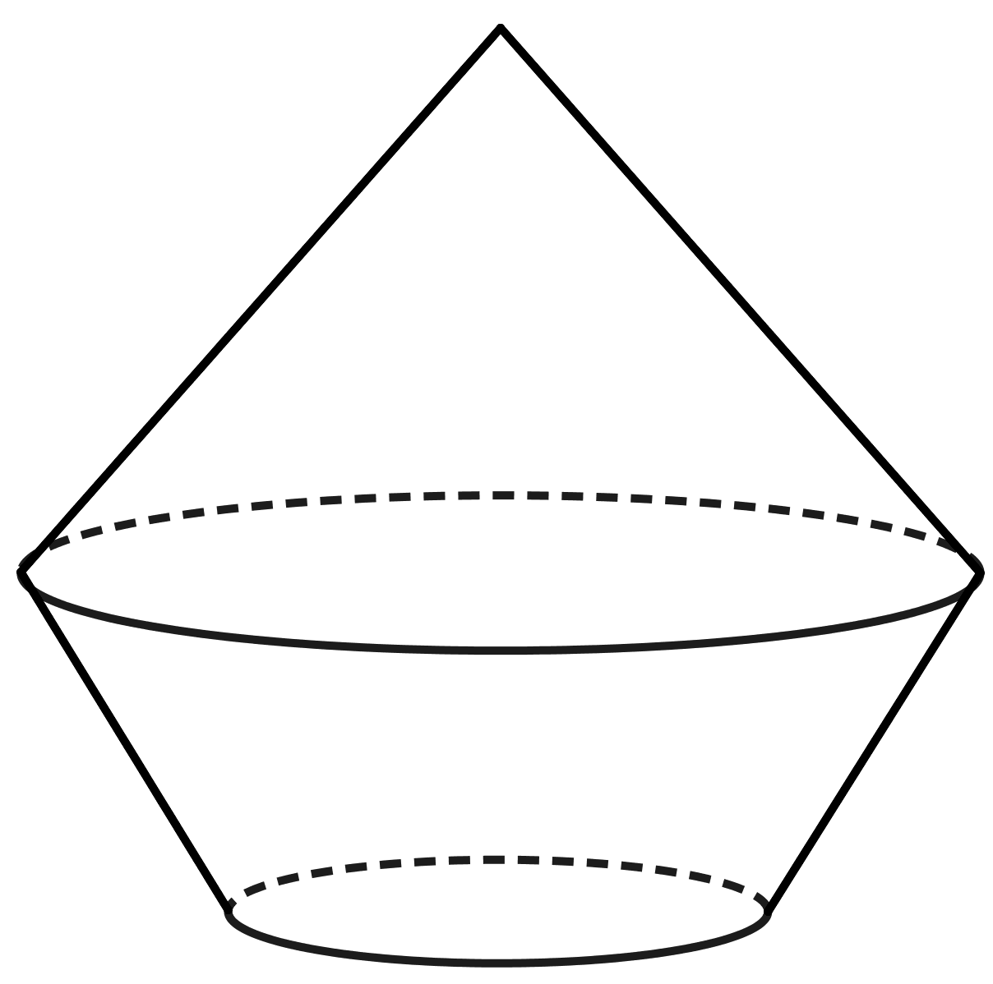
A．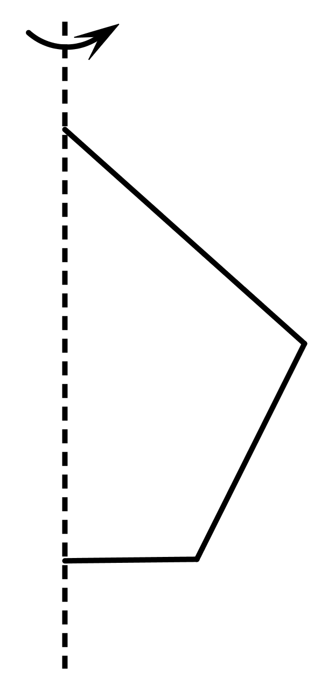 B．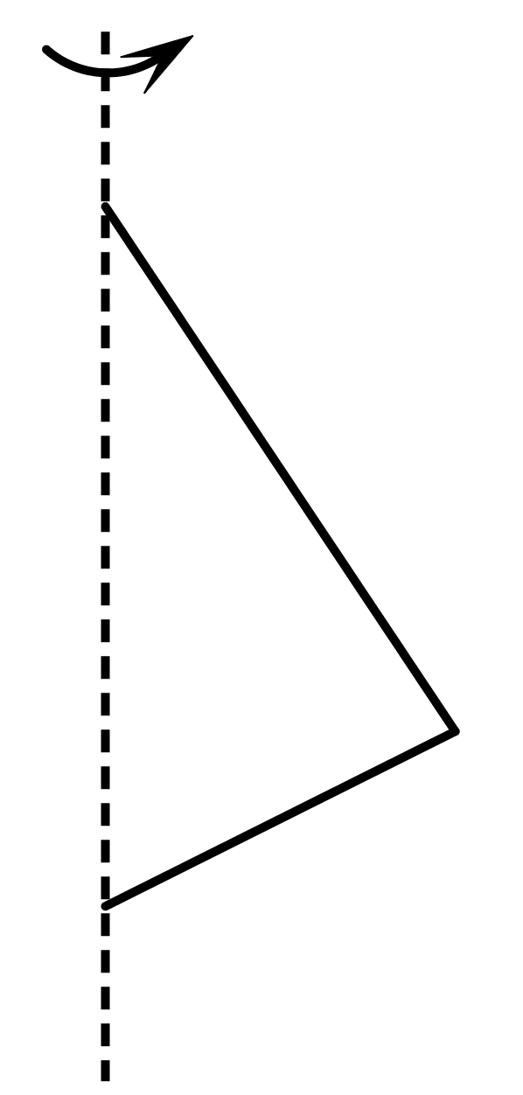 C．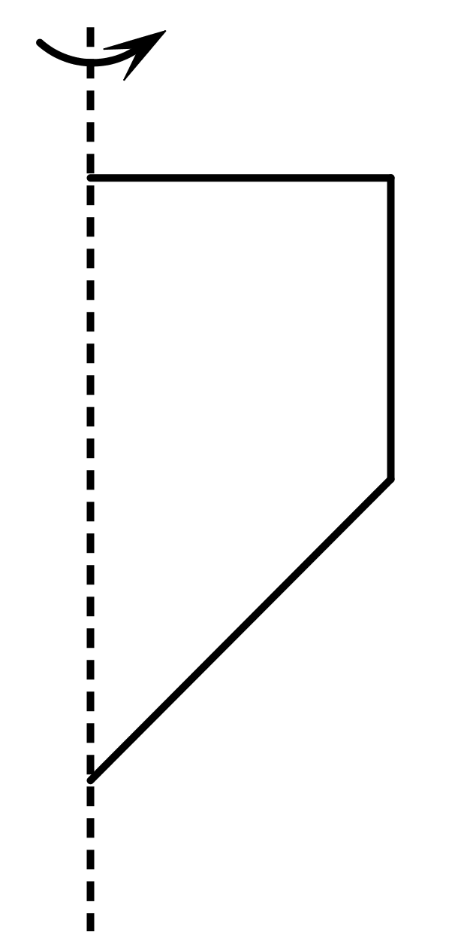 D．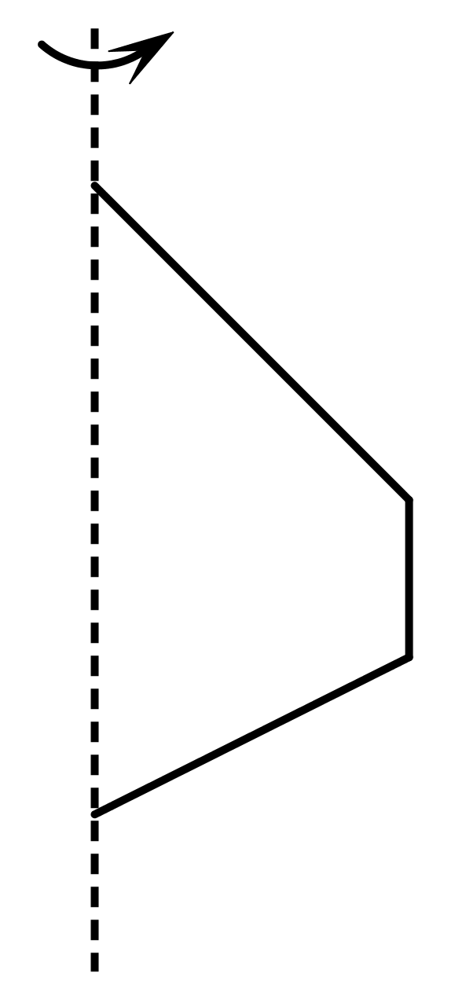
【答案】A
【难度】0.85
【知识点】圆锥的结构特征辨析、圆台的结构特征辨析
【分析】题图中的空间图形是一个圆锥和一个圆台的组合体，再结合圆锥和圆台的形成过程即可得出答案.
【详解】题图中的空间图形是一个圆锥和一个圆台的组合体．
圆台是由直角梯形以$$DE$$为旋转轴，其余各边旋转而形成的曲面所围成的几何体，
圆锥是由直角三角形以$$AB$$为旋转轴，其余两边旋转而成的曲面所围成的几何体.
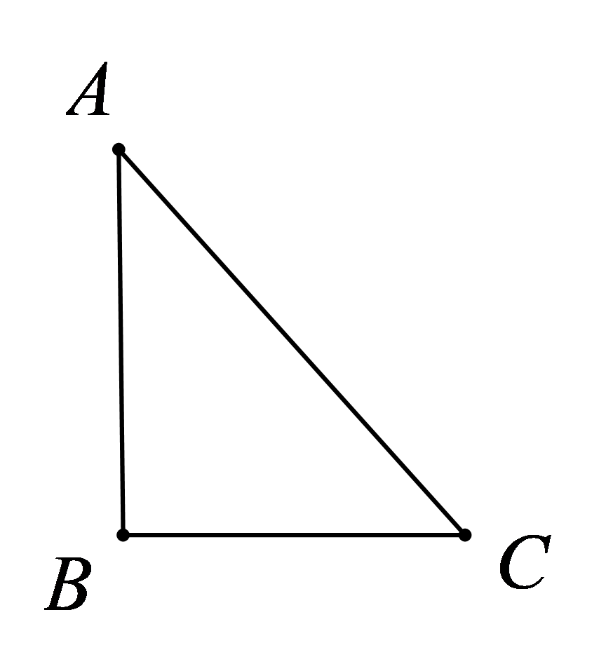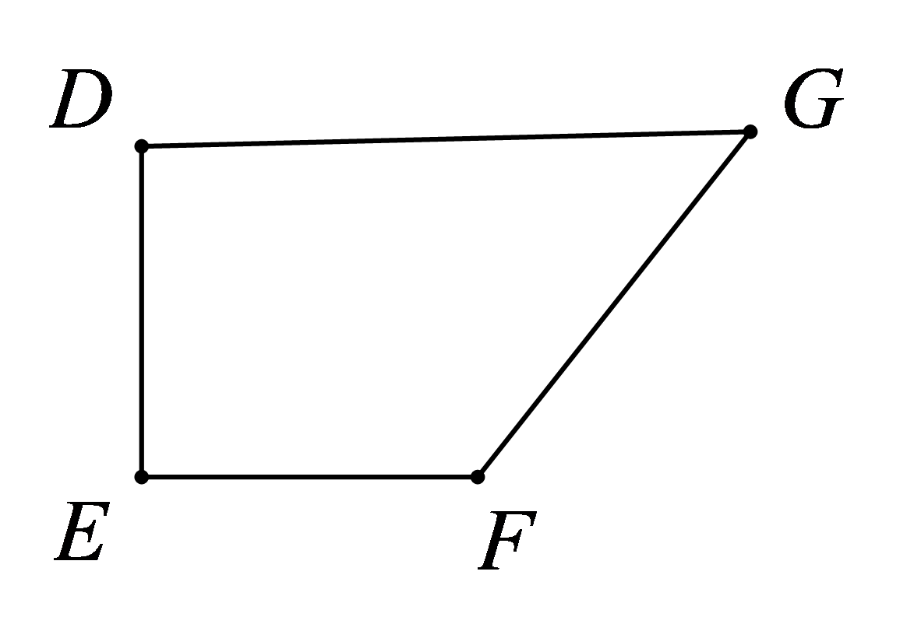
故选：A.
题型四 简单组合体的结构特征
15．描述下列几何体的结构特征．
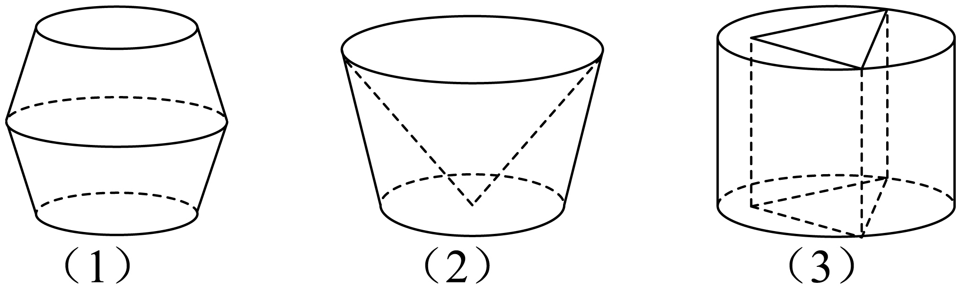
【答案】解析见答案
【难度】0.94
【知识点】组合体的构成
【分析】根据基本几何体（圆柱、棱柱、圆台、圆锥）的概念确定.
【详解】图（1）所示的几何体是由两个圆台拼接而成的组合体；
图（2）所示的几何体是由一个圆台挖去一个圆锥得到的组合体；
图（3）所示的几何体是在一个圆柱中间挖去一个三棱柱后得到的组合体.
16．如图所示的螺母可以看成一个组合体，对其结构特征最接近的表述是（ ）
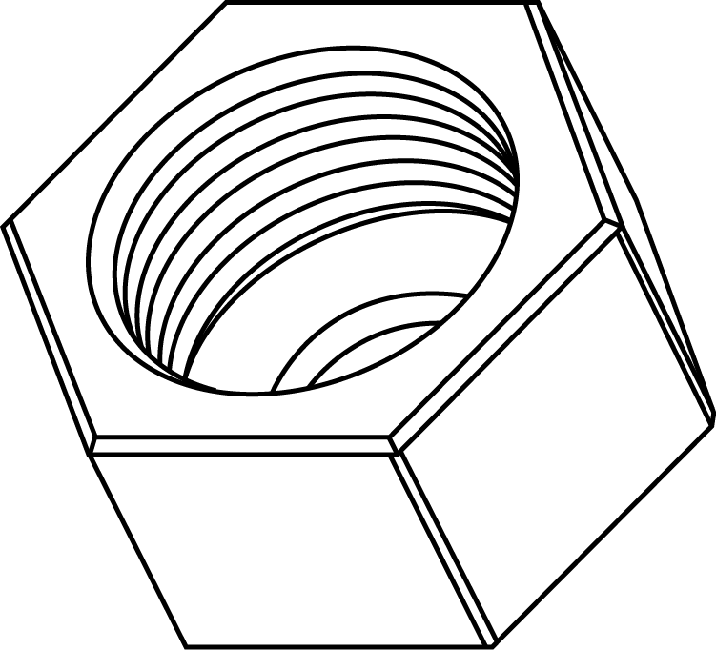
A．一个六棱柱中挖去一个棱柱 B．一个六棱柱中挖去一个棱锥
C．一个六棱柱中挖去一个圆柱 D．一个六棱柱中挖去一个圆台
【答案】C
【难度】0.94
【知识点】组合体的构成
【分析】根据组合体外部轮廓图的结构特征和挖掉的几何体的结构特征即可得解.
【详解】螺母这个组合体的外部轮廓图是六棱柱，由于螺母是旋拧在螺杆上的，则挖去的部分是圆柱，选项C表述准确.
故选：C
17．如图，模块①～⑤均由若干个棱长为1的小正方体构成，模块⑥由15个棱长为1的小正方体构成
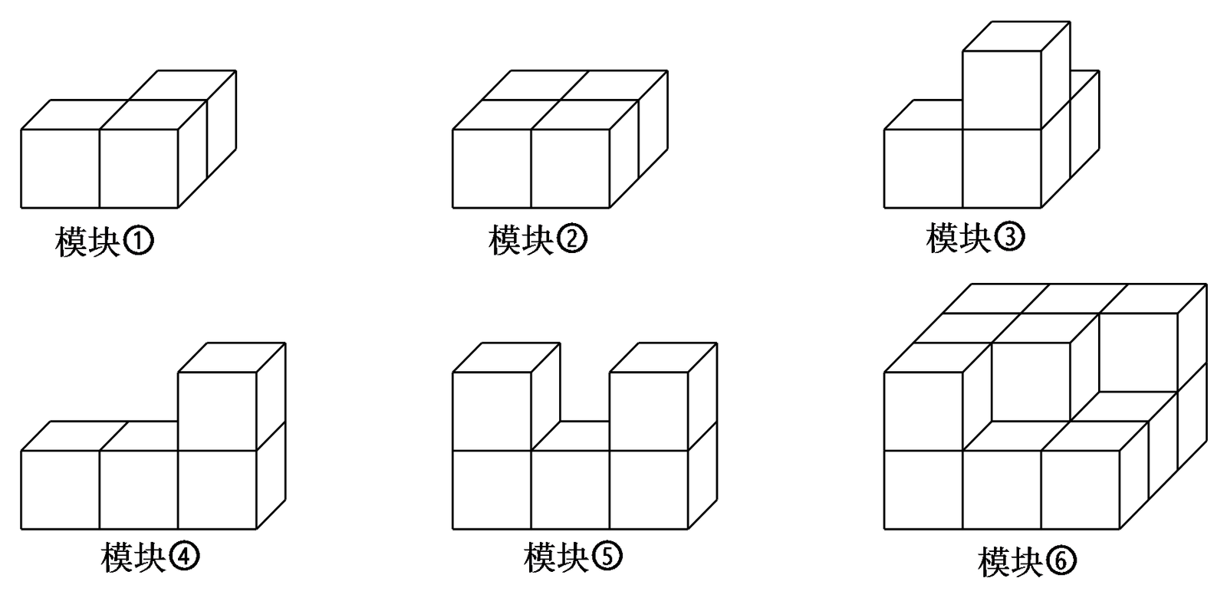
（1）若从模块⑥中拿掉一个小正方体，再从模块①～⑤中选出一个模块放到模块⑥上，使得模块⑥成为一个长方体，则①～⑤中选出的模块可以是______（答案不唯一）．
（2）若从模块①～⑤中选出三个放到模块⑥上，使模块⑥成为棱长为3的大正方体，则选出的三个模块是______（答案不唯一）．
【答案】 ②（或③或④） ①③⑤（或②③④）
【难度】0.65
【知识点】棱柱的结构特征和分类、组合体的构成
【分析】（1）结合条件可得；
（2）根据正方体的结构特征及条件可得.
【详解】（1）由已知条件可知，①～⑤中选出一个模块可以是②，也可以是③，也可以是④．
（2）以②③④为例，中间层用③补齐，最上层用②④，
还可以是①③⑤，中间层用③补齐，最上层用①⑤，
故答案为：②（或③或④），①③⑤（或②③④）．
题型五 空间几何体展开图问题
（1）多面体的平面展开图问题
18．如图是一个正方体展开图，把展开图折叠成正方体后“抗”字一面相对面上的字是（ ）
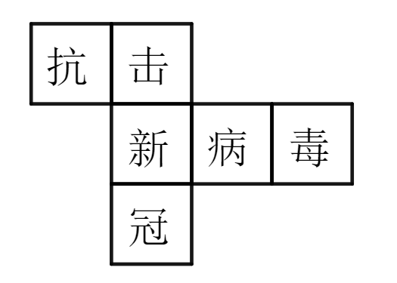
A．新 B．冠 C．病 D．毒
【答案】C
【难度】0.85
【知识点】棱柱的展开图及最短距离问题
【分析】将展开图折叠成正方体，观察可得结果.
【详解】将展开图折叠成正方体可得“击”字与“冠”字相对，“抗”字与“病”字相对，“新”字与“毒”字相对，
故选：C.
19．如图是一个正方体的平面展开图，将其复原为正方体后，互相重合的点是_______.
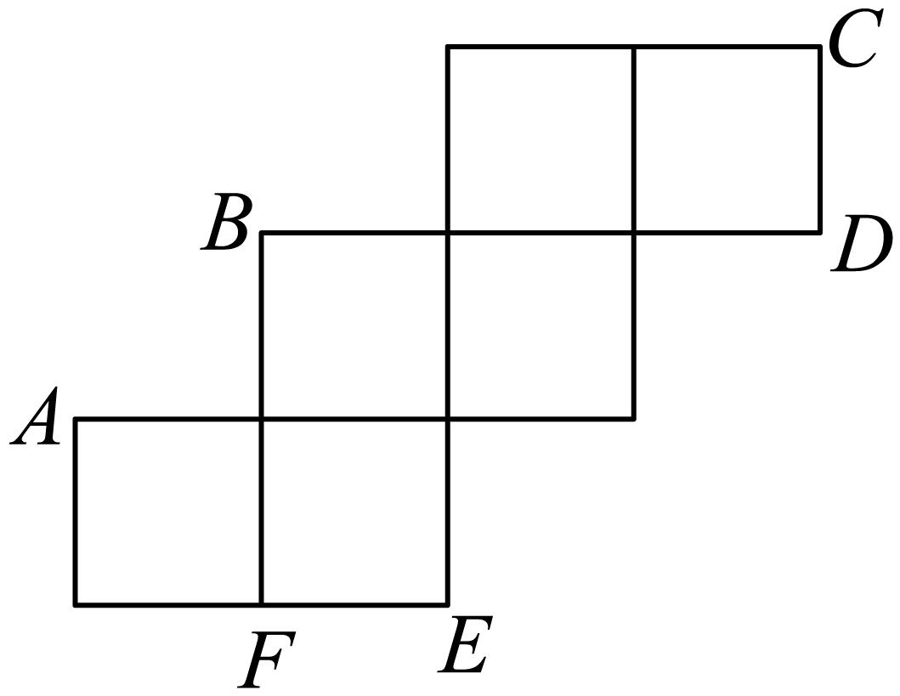
①$$A$$与$$B$$ ②$$D$$与$$E$$ ③$$B$$与$$D$$ ④$$C$$与$$F$$
【答案】①②④
【难度】0.94
【知识点】棱柱的展开图及最短距离问题
【分析】还原正方体即可解决.
【详解】根据题意，标记下图，
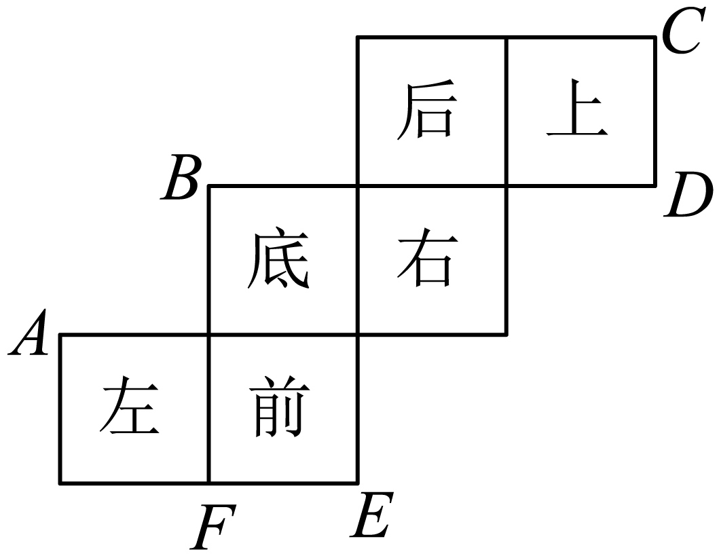
还原得
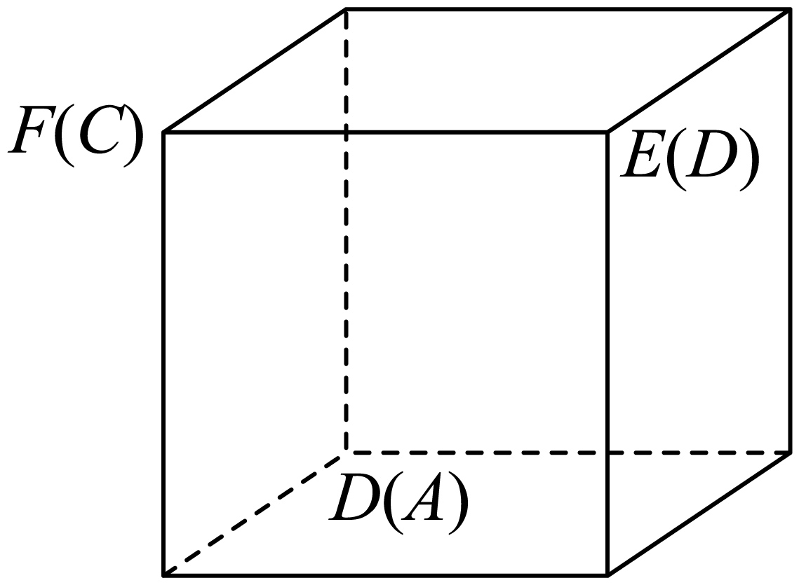
由图知，$$A$$与$$B$$，$$D$$与$$E$$，$$C$$与$$F$$重合，
故答案为：①②④
20．下列图形中，不能折成三棱柱的是（ ）
A．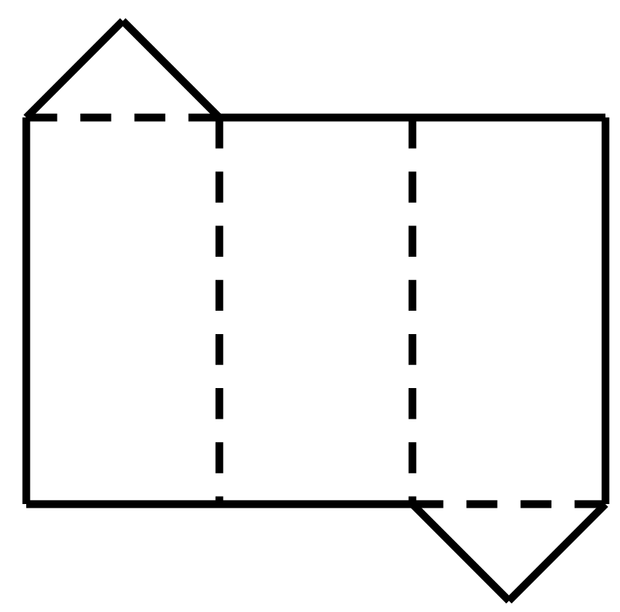 B．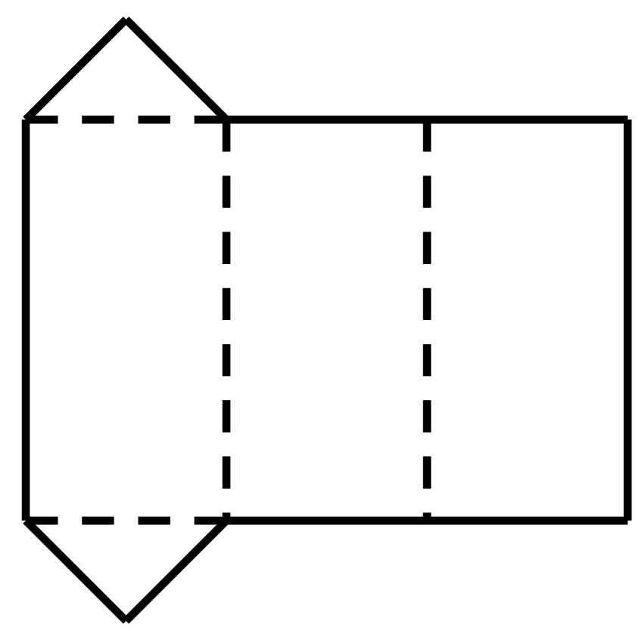
C．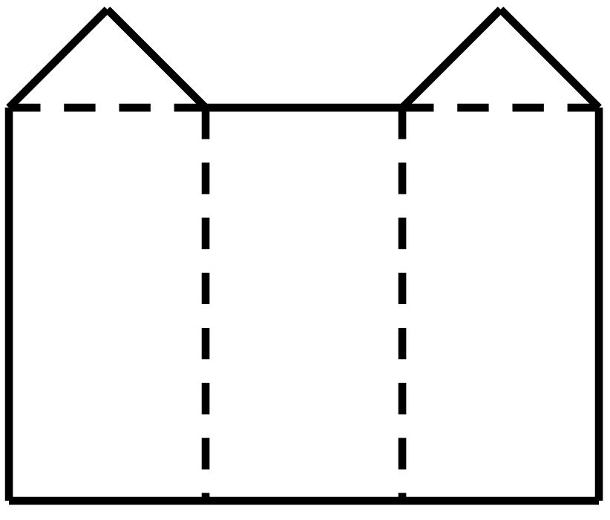 D．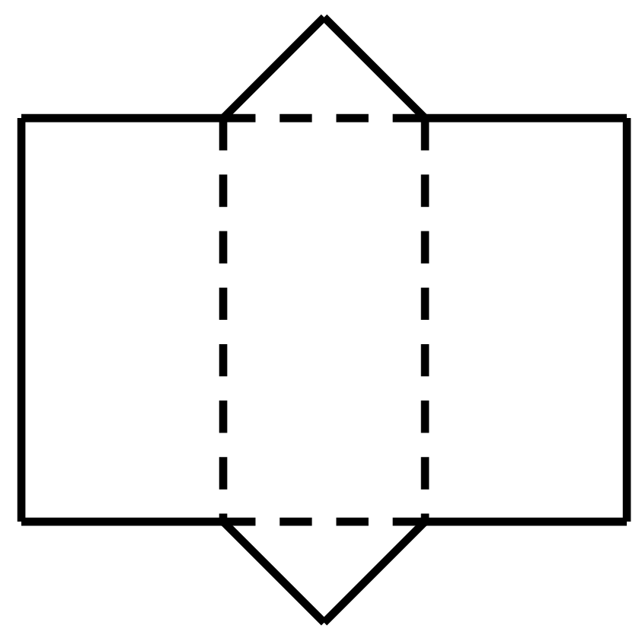
【答案】C
【难度】0.85
【知识点】棱柱的展开图及最短距离问题
【分析】直接把展开图折叠，即可得到答案.
【详解】C中，两个底面均在上面，因此不能折成三棱柱，其余均能折为三棱柱．
A、B、D均可折成三棱柱如图所示：
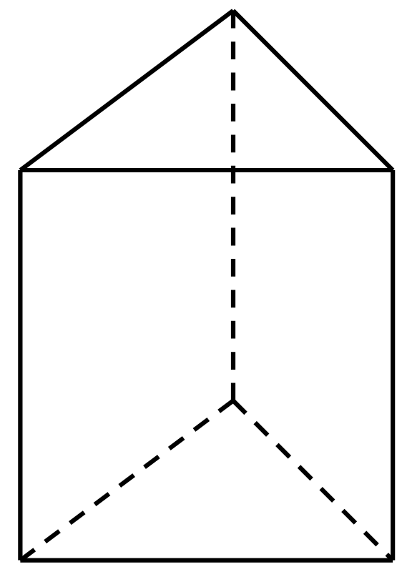
故选：C
21．下列几何体的侧面展开图如图所示，其中是棱锥的为（ ）
A．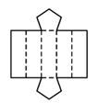 B．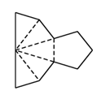 C．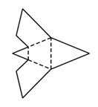 D．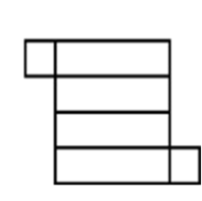
【答案】B
【难度】0.94
【知识点】棱柱的展开图及最短距离问题、棱锥的展开图、棱台的展开图
【分析】根据选项中的展开图，依次分析沿着折线折起来的几何体的机构特征，判断是否为棱锥即可.
【详解】对于A选项，图形沿着折线翻折起来是一个五棱柱，故A选项不正确；
对于B选项，图形沿着折线翻折起来是一个五棱锥，故B选项正确；
对于C选项，图形沿着折线翻折起来是一个三棱台，故C选项不正确；
对于D选项，图形沿着折线翻折起来是一个四棱柱，故D选项不正确；
故选：B.
22．如图是一块长、宽、高分别为6cm、4cm、3cm的长方体木块，一只蚂蚁要从长方体木块的一个顶点A处，沿着长方体的表面到长方体上和A相对的顶点B处吃食物，那么它需要爬行的最短路径的长是（ ）
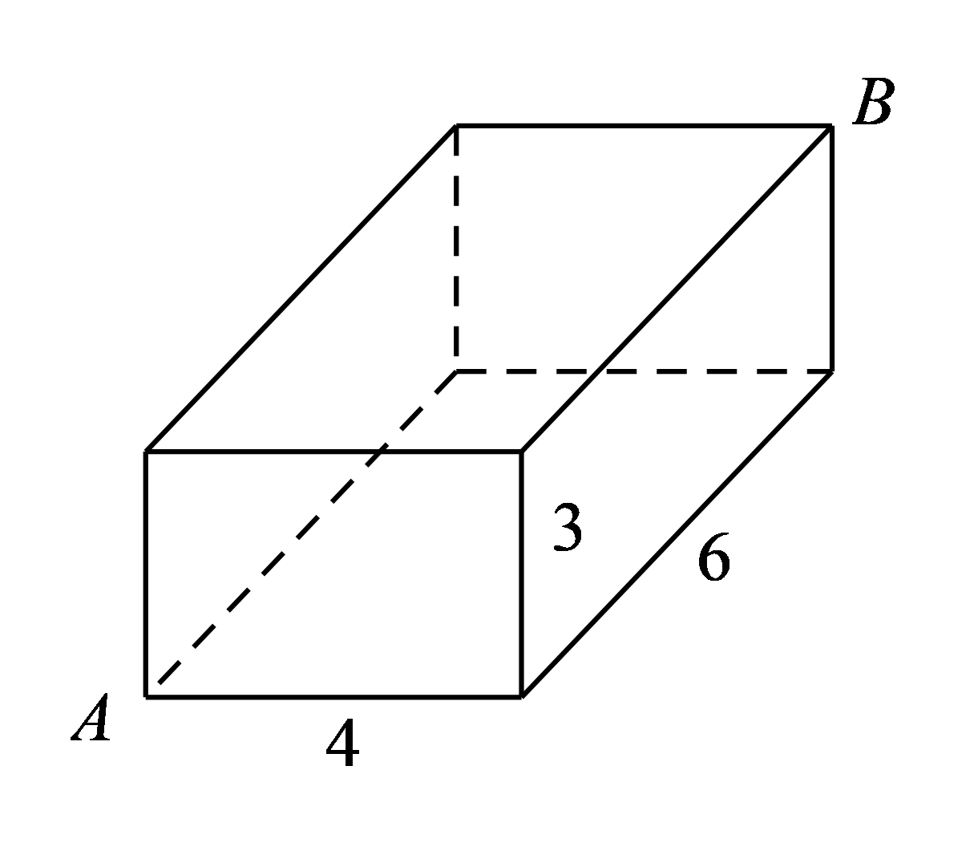
A．$$\sqrt{97}$$cm B．$$\sqrt{85}$$cm C．9cm D．$$(3+2\sqrt{13})$$cm
【答案】B
【难度】0.85
【知识点】棱柱的展开图及最短距离问题
【分析】把这个长方体中蚂蚁所走的路线放到一个平面内，在平面内线段最短，结合勾股定理，即可求解.
【详解】第一种情况：把所看的前面和上面组成一个平面，如图所示，
则这个长方形的长和宽分别为$$9$$和$$4$$，
所以所走的路程最短线段为$$\sqrt{9^{2}+4^{2}}=\sqrt{97}$$；
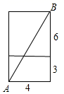
第二种情况：把看到的左面与上面组成一个长方形，如图所示，
则这个长方形的长和宽分别为$$7$$和$$6$$，
所以所走的路程最短线段为$$\sqrt{7^{2}+6^{2}}=\sqrt{85}$$；
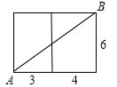
第三种情况：把看到的前面与右面组成一个长方形，如图所示，
则这个长方形的长和宽分别为$$10$$和$$3$$，
所以所走的路程最短线段为$$\sqrt{{10}^{2}+3^{2}}=\sqrt{109}$$；
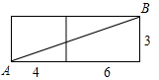
故选：B.
23．如图，已知正三棱柱底面边长4，高为7，一质点从A出发，沿三棱柱侧面绕行两周到达$$A_{1}$$的最短路线长为（ ）
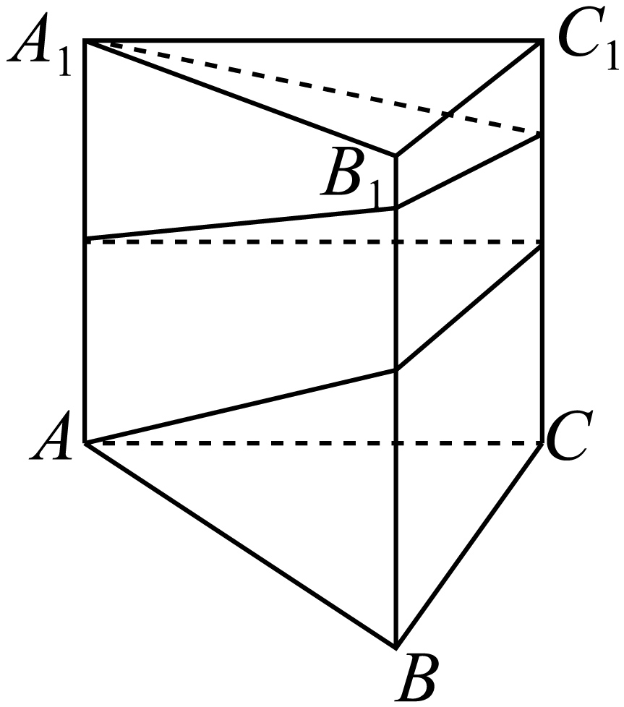
A．25 B．24 C．31 D．28
【答案】A
【难度】0.94
【知识点】棱柱的展开图及最短距离问题
【分析】根据正三棱柱的侧面展开图求得最短线路长.
【详解】正三棱柱的侧面展开图是底边长为$$4×3=12$$，高为$$7$$的矩形，
所以绕行两周的最短路线长为$$2×\sqrt{{12}^{2}+{\left(\frac{7}{2}\right)}^{2}}=25$$.
故选：A
（2）圆柱、圆锥、圆台侧面展开图问题
24．如图是某几何体的展开图，该几何体是（ ）
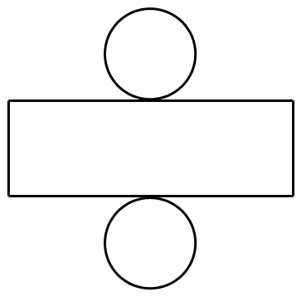
A．长方体 B．圆柱 C．圆锥 D．三棱柱
【答案】B
【难度】0.94
【知识点】圆柱的展开图及最短距离问题
【分析】由图可知，该几何体是圆柱.
【详解】解：将展开图还原后，可得到一个圆柱，
故选：B.
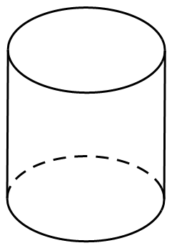
25．如图，圆柱的高为2，底面周长为16，四边形ACDE为该圆柱的轴截面，点B为半圆弧CD的中点，则在此圆柱的侧面上，从A到B的路径中，最短路径的长度为（ ）．
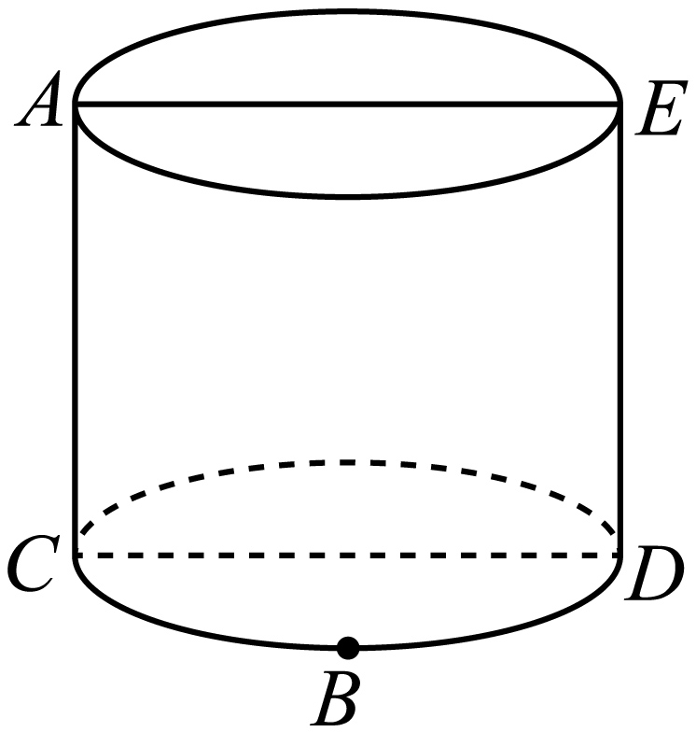
A．$$2\sqrt{17}$$ B．$$2\sqrt{5}$$ C．3 D．2
【答案】B
【难度】0.94
【知识点】圆柱的展开图及最短距离问题
【分析】画出圆柱的侧面展开图，解三角形即得解.
【详解】解：圆柱的侧面展开图如图所示，由题得$$AC=2,BC=\frac{1}{4}×16=4$$,
所以$$AB=\sqrt{2^{2}+4^{2}}=2\sqrt{5}$$.
所以在此圆柱的侧面上，从A到B的路径中，最短路径的长度为$$2\sqrt{5}$$.
故选：B
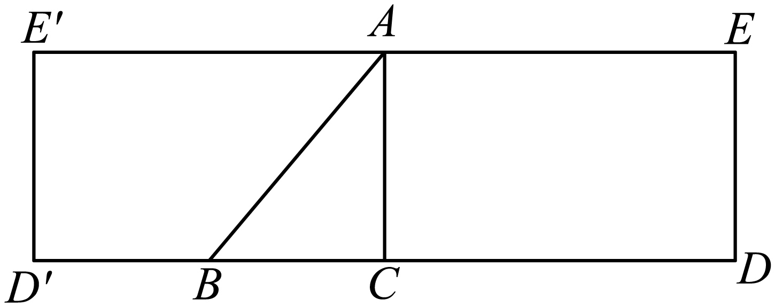
26．如图，已知圆锥的母线长$$SA=3$$，一只蚂蚁从$$A$$点出发绕着圆锥的侧面爬行一圈回到点$$A$$的最短距离为$$3\sqrt{3}$$，则该圆锥的底面半径为（ ）
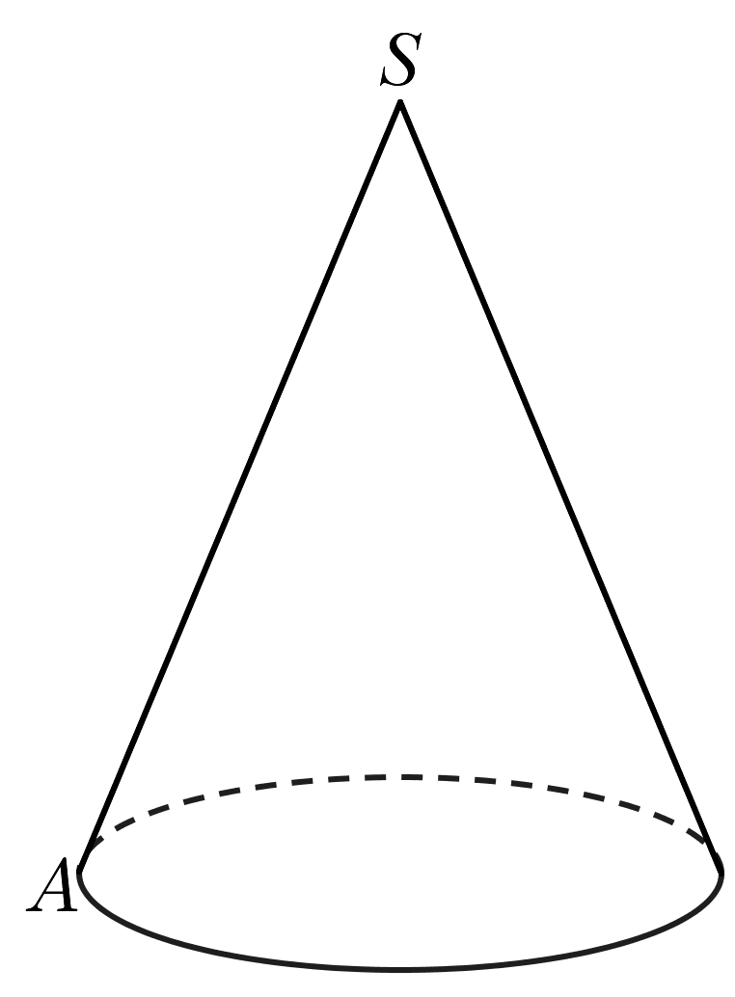
A．1 B．2 C．$$\sqrt{2}$$ D．$$\sqrt{3}$$
【答案】A
【难度】0.65
【知识点】圆锥的展开图及最短距离问题、圆锥表面积的有关计算
【分析】根据蚂蚁从$$A$$点出发绕着圆锥的侧面爬行一圈回到点$$A$$的最短距离，结合圆锥的侧面展开图，求出展开图扇形的圆心角，根据弧长与底面圆的周长建立方程，求出底面半径.
【详解】已知圆锥的侧面展开图为半径是3的扇形，如图
一只蚂蚁从$$A$$点出发绕着圆锥的侧面爬行一圈回到点$$A$$的最短距离为$$AA^{′}$$，则$$AA^{′}=3\sqrt{3}$$
由$$SA=SA^{′}=3$$,所以$$cos∠ASA^{′}=\frac{9+9−27}{2×3×3}=−\frac{1}{2}$$，则$$∠ASA^{′}=\frac{2}{3}π$$
设底面半径为$$r$$，扇形半径为$$R=3$$，则$$l=αR=2πr=\frac{2}{3}π×3$$.所以$$r=1$$.
故选：A.
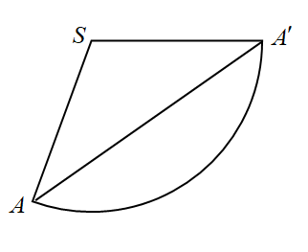
27．如图，圆锥的母线$$AB$$长为$$2$$，底面圆的半径为$$r$$，若一只蚂蚁从圆锥的点$$B$$出发，沿表面爬到$$AC$$的中点$$D$$处，则其爬行的最短路线长为$$\sqrt{5}$$，则圆锥的底面圆的半径为（ ）
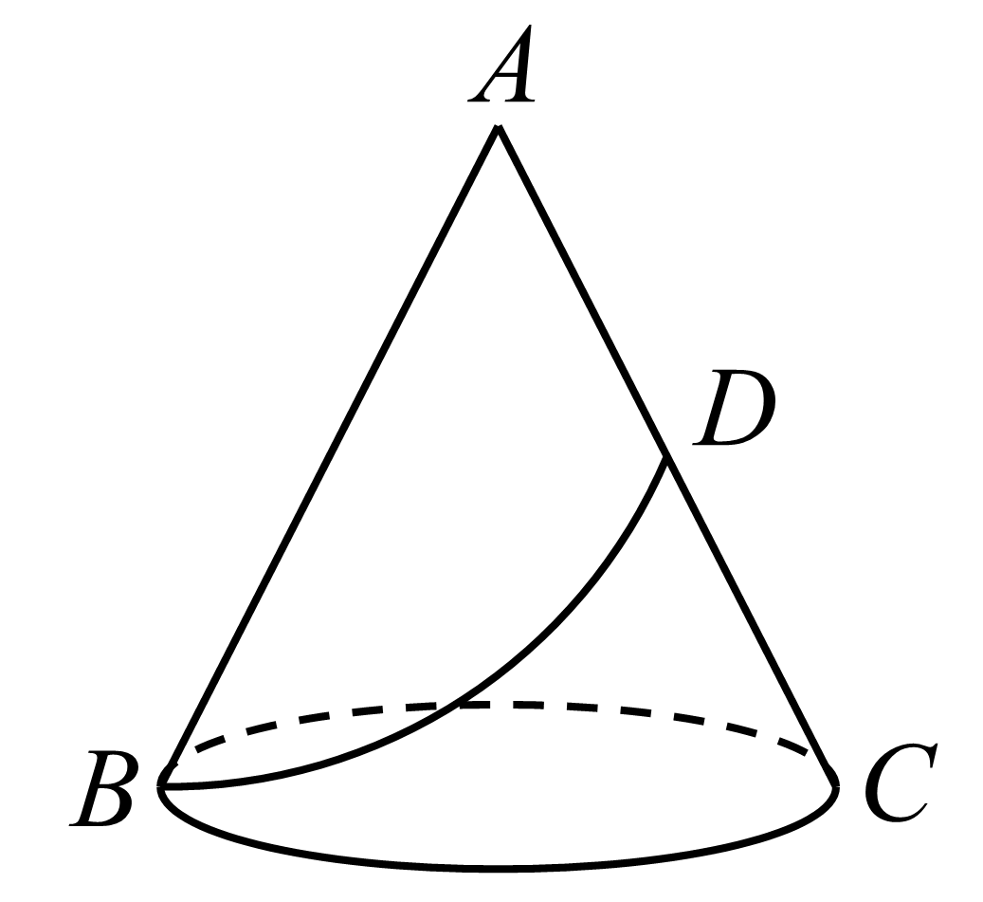
A．$$1$$ B．$$2$$ C．$$3$$ D．$$\frac{3}{2}$$
【答案】A
【难度】0.65
【知识点】圆锥的展开图及最短距离问题
【分析】把半个圆锥沿着直线$$AB$$展开，得到扇形$$BAD_{1}$$，根据题意，计算扇形的弧长，由展开图和圆锥的关系，得到圆锥底面圆周长，进而计算底面圆半径.
【详解】如图为半圆锥的侧面展开图，
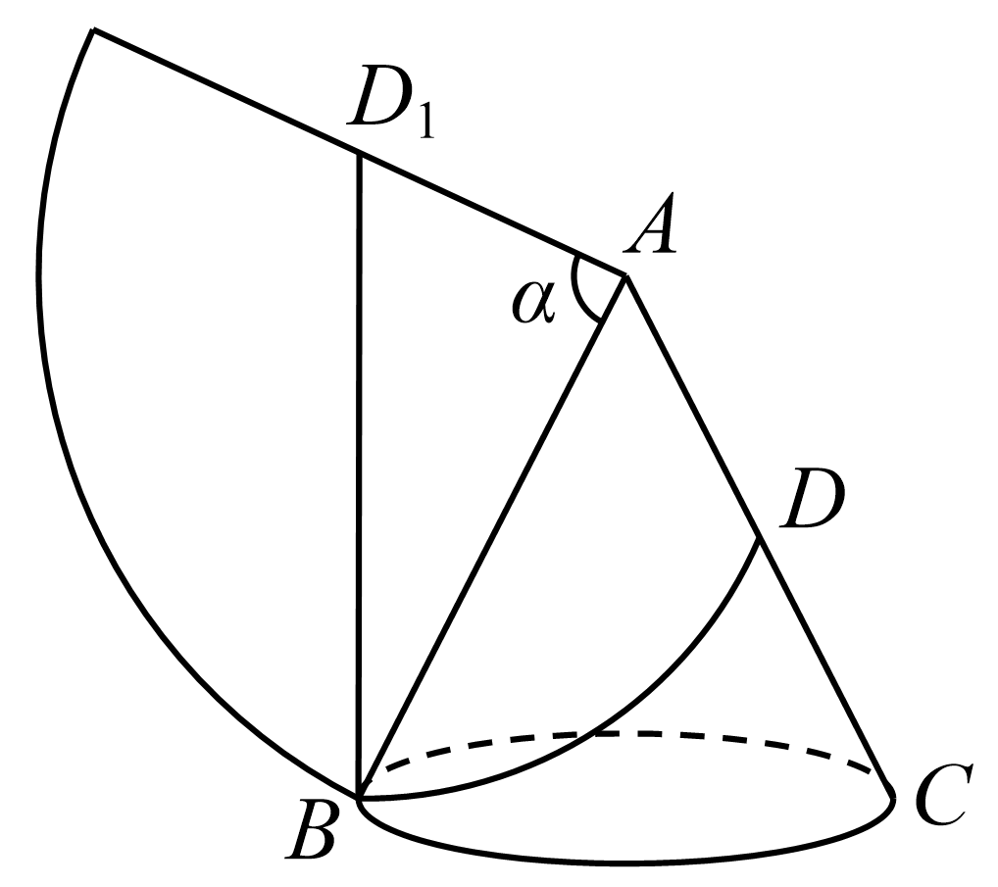
连接$$BD_{1}$$，则$$BD_{1}$$的长为蚂蚁爬行的最短路线长，
设展开图的扇形的圆心角为$$α$$，
根据题意得$$BD_{1}=\sqrt{5},AD_{1}=1,AB=2$$，
在$$△ABD_{1}$$中，$$AB^{2}+A{D_{1}}^{2}=B{D_{1}}^{2}$$，所以$$∠D_{1}AB=\frac{\text{π}}{2}$$，
所以扇形弧长为$$l=\frac{\text{π}}{2}×2=\text{π}$$，
所以圆锥底面圆的周长为$$2l=2\text{π}$$，即$$2\text{π}r=2\text{π}$$，得$$r=1$$.故选：A

